戦争する国づくりストップ！憲法を守り・いかす共同センター
〒113-8462文京区湯島2-4-4 全労連会館 03-5842-5611 (FAX 5842-5620)
http://www.kyodo-center.jp mail: move@zenroren.gr.jp
憲法共同センターNEWS

2017年10月11日 第227号 （部内資料）
号

改憲推進勢力に総選挙で審判を！

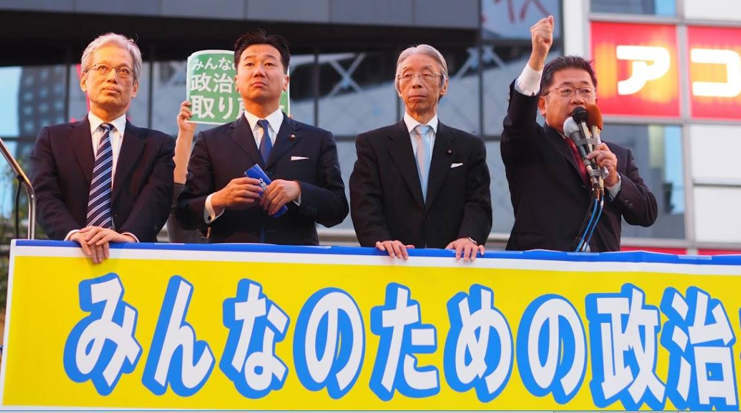 10月10日の衆議院選挙公示前の3日間、7日新宿駅西口、8日新橋駅SL広場、9日渋谷駅ハチ公口で、「安保法制の廃止と立憲主義の回復を求める市民連合」は、連続宣伝行動を行い、立憲3野党、各界・各層からの代表が、「改憲推進勢力に審判を下そう」と、訴えました。それぞれの駅頭では、多くの都民が足を止めて話を聞くとともに、「安倍首相はいますぐ退陣」「安倍9条改憲許さない」と怒りのコールをあげました。
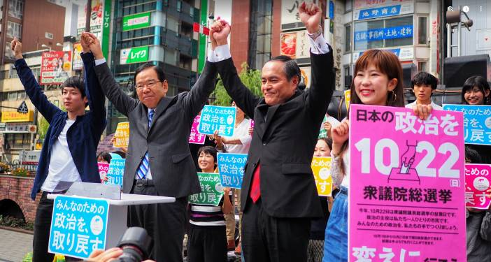
8日新橋SL広場前では、共産党・志位和夫委員長、社民党・吉田忠智党首、立憲民主党・枝野幸男代表が訴え。「森友・加計疑惑隠ぺいをはじめとする安倍暴走政治をストップさせよう」「希望の党は、安保法制容認、改憲推進で自民党と変わらず、政治を変えることはできない」「市民と野党の統一候補こそ政治を変える」と、訴えました。
9日渋谷駅ハチ公口には、共産党・小池晃書記局長、社民党・又市征治幹事長、立憲民主党・福山哲郎幹事長が訴え。「246の小選挙区で、3野党の統一候補を実現することができた。」「森友・加計疑惑隠ぺいに象徴される国民無視の政治を切り替えよう」「市民と野党の共同こそ未来がある」などと訴えました。
安倍9条改憲は許さない！ 投票に行こう！
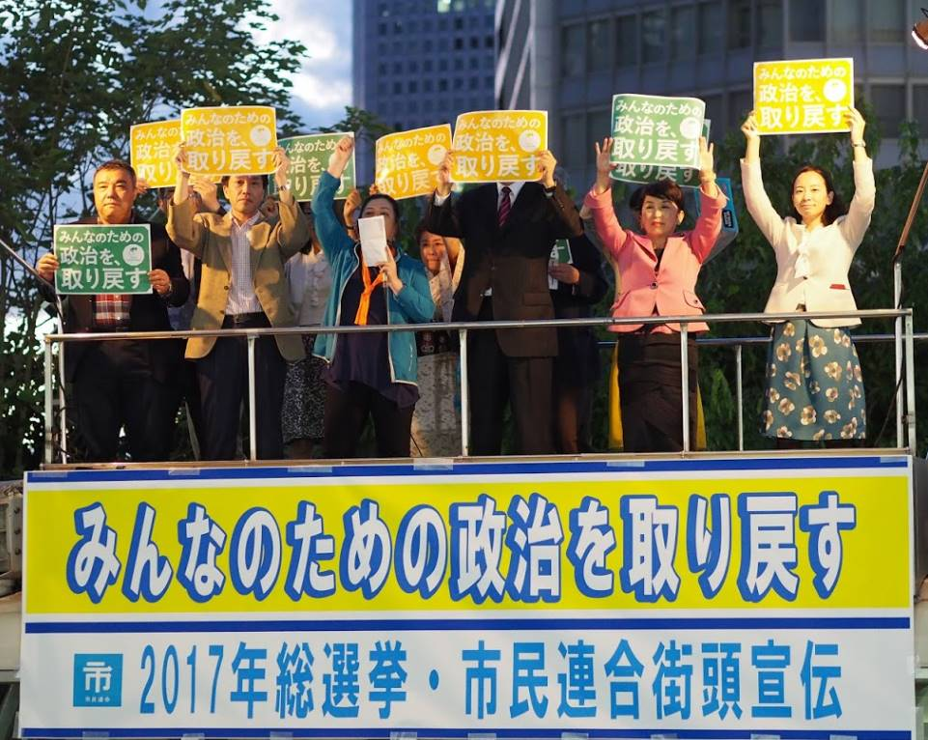
10日衆議院選挙が公示され、マスコミでも党首の第一声が大きく報道されています。マスコミは、自民・公明、希望の党・維新、共産党・社民党・立憲民主党などの3極の対立と報道しています。
しかし、公約や党首討論の内容を見てみると、安保法制・憲法問題では、自民党、公明党、希望の党、維新の会、いずれも安保法制は推進・容認、改憲についても推進の立場で同じです。改憲か、憲法を守るのか、2極対立の構造ははっきりしています。憲法を守る願いを投票で示しましょう。
＊＊＊＊＊＊＊＊＊＊＊＊＊＊＊＊＊＊＊＊＊＊＊＊＊＊＊＊＊＊＊＊＊＊＊＊＊＊＊＊＊＊＊＊

【当面の行動などのお知らせ】
- 10月の「19日行動」
安倍９条改憲NO! 3000万人署名スタート
日時：10月19日(木) 18:30～19:30
場所：衆議院第２議員会館前
主催：戦争させない・９条壊すな！総がかり行動実行委員会

- 憲法共同センター第4回総会
日時：１1月14日(火) 18:30～20:30
場所：全労連会館2Fホール
以 上

